台灣省北區九十五年度第3區(國立三重高級中學)自然科能力競賽-化學科
筆試一 時間：50分鐘 分數：▁▁▁▁▁▁
(一) 選擇題 (每題 3分) (答案必須寫在答案卷上，否則不計分)
- 下列單鍵之鍵能（絕對值）何者最大?
( A ) C-C ( B ) C-H ( C ) O-H
- DNA 由四個核酸單位A，C，G，T組成，A─T及C─G對的氫鍵數分別為
( A ) 1,2 ( B ) 2,1 ( C ) 2,2 ( D ) 1,1 (E) 1,3
( F ) 2,3 (G ) 3,1 ( H ) 4,1 ( I ) 3,4 ( J ) 4,3
- 氫原子之電子及原子核之電荷若均為原先之一半，試問在基態時，其波耳半徑（電子繞行原子核之半徑）？
( A ) 變小 ( B ) 變大 ( C ) 不變
4. 存在H₂O_{（l）}分子間的作用力有
（A） 凡得瓦力 （B） 偶極-偶極 （C） 氫鍵 （D） 以上皆是
- 常發生在氣﹑固體表面上的”零級反應速率”，如氨在鎢、鐵等催化劑表面上的分解反應。這種反應不會受到下列哪些因素的影響？
(A) 接觸面積 (B) 壓力 (C) 催化劑 (D) 濃度 (E) 溫度
6. 想要測量陽明山溫泉水中的含鐵(55.85 g/mol)成分。實際採樣100.0 mL的溫泉水回來，先經酸化過程使鐵的成分都變成二價鐵(Fe²⁺)。然後以K₂Cr₂O₇的(0.002107 M)標準溶液25.0mL進行標定。反應式如下所示：
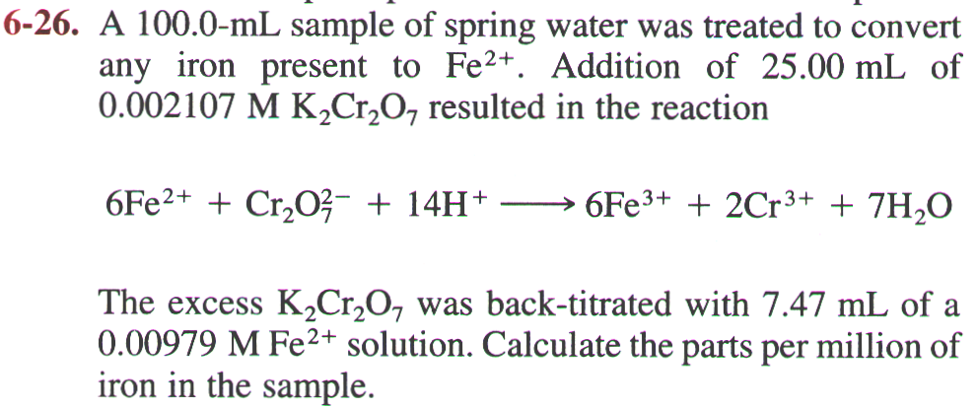
標定過程中，過量的K₂Cr₂O₇溶液則以二價鐵的標準溶液(0.00979 M)來進行『反滴定』，結果需要7.47 mL二價鐵的標準溶液才剛好到達滴定終點。試問，該溫泉水中的含鐵成分為多少ppm？
(A) 120 ppm (B) 130 ppm (C) 140 ppm (D) 150 ppm (E) 136 ppm

（二）非選擇題 （共80分）
1. 強鹼溶液可以用來吸收空氣中的二氧化碳。假設將3.00公升含有二氧化碳的空氣樣品，打入濃度0.0116 M體積50.0 mL的Ba(OH)₂溶液中，使該空氣樣品中的二氧化碳完全被吸收，並產生BaCO₃的沉澱物。將此鹼性溶液以標準鹽酸(0.0108 M)溶液進行滴定，用掉了23.6 mL才到達滴定終點。試問，該空氣樣品中的二氧化碳濃度多少ppm？ (二氧化碳的密度：1.98 g/L)？ (20分)
2. 填充題：若氫原子的電子在1s軌域之能量為E=-13.6eV，試問
（1）在2s軌域之能量為 _______E。（以整數或分數回答）
（2）Be⁺³中之電子在1s軌域之能量為 _______E。（以整數或分數回答）
3. 1莫耳理想氣體的平衡狀態可由體積（V）及溫度（T）描述，倘若由一狀態（V, T）改變至（2V, T），試問
（1）填充題：內能變化為何？
（2）推導題：若此過程為一可逆等溫膨脹過程，請問此理想氣體系統所吸的熱量為何？（未寫推導過程者不給分）
（3）填充題：熵值的變量為何?
4. 煤是一種重要的化石燃料，但煤燃燒產生的廢氣中含有二氧化硫氣體，造成空氣汙染，是形成酸雨的主要成分。今將煤燃燒產生的廢氣100公升通入100毫升的過氧化氫水溶液中，將其中所含的二氧化硫氧化成硫酸。今取此水溶液50毫升用0.001M氫氧化鈉標準溶液滴定之，達當量點時共用去氫氧化鈉溶液10mL。據此回答下列各題：(原子量：S ＝ 32)
(1) 寫出硫燃燒生成二氧化硫及二氧化硫被過氧化氫水溶液氧化成硫酸的化學反應式。(2分)
(2) 生成的硫酸溶液的濃度為多少M? (2分)
(3) 廢氣中二氧化硫的濃度為多少mg/L？(2分)
5. (1) 分別寫出下列固體化合物的顏色：(6分)
Pb₃O₄；K₂CrO₄；K₂Cr₂O₇；KMnO₄；CuSO₄‧5H₂O；CoCl₂‧6H₂0
(2) (1)題中何者加熱會產生顏色變化(寫出顏色變化) ？(2分)
(3) (1)題中何者可藉調節溶液之pH值而產生互變(寫出離子反應式) ？(3分)
(4) (1)題中何者是常用的強氧化劑？(3分)
6. NO₂溶於水所生成的產物可與氧化銀﹝Ag₂O﹞反應生成硝酸銀
(1) 試平衡其化學反應式？
(2) 通某定量電流至硝酸銀溶液可產生32.4克的銀，若將相同量電流通入某金鹽溶液得19.7克金，求出此金鹽中，金 (Ag＝108、Au＝197)的價數?
7. 某碳氫化合物完全燃燒，可得CO₂和H₂O莫耳數比為3：2，再由其他實驗測知分子量為120。另取此化合物和酸性二鉻酸鉀混合加熱所得產物為苯甲酸。
(1)此有機物之實驗式為何？
(2)此有機物之分子式為何？
(3)合題意的異構物之結構式有哪些？並給予命名。

台灣省北區【三重】高級中學95年度化學科能力競賽
筆試一答案卷 時間：50分鐘 分數：▁▁▁▁▁▁
(一) 選擇題 (每題 3分)
1 | 2 | 3 | 4 | 5 | 6

(二) 非選擇題 (共80分)
1.

2. (1) _______E (2) _______E
3.(1) 填充題：
(2) 推導題

(3 ) 填充題：
4.

5.

6.
7.

